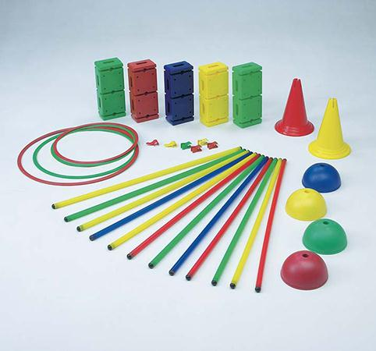
Descrizione:
Kit psicomotorio per stimolare la coordinazione e per giochi divertenti in movimento, composti da aste ginniche, cerchi piatti, blocchi percorsi e assi di equilibrio. Tutti i kit sono adatti a gruppi di varie età e permettono di realizzare percorsi di equilibrio con difficoltà diverse. Tutte le parti sono modulari e tra loro perfettamente abbinabili, al fine di garantire la massima flessibilità di utilizzo. Grazie alla varietà dei componenti del kit è possibile creare con fantasia infiniti percorsi. Il kit comprende: 5 mattoni percorso 4 basi con foro 25 mm 4 cerchi piatti (1ø60 cm - 1ø65 cm - 2ø50 cm) 12 aste ginniche l. 110 cm 2 coni h. 30 cm senza fori 2 clip jolly supporto Il kit è conforme alle normative europee UNI EN 71- 1/2/3
Categoria: Kit Psicomotori
Codice: VI30102

